裴波那切数列：
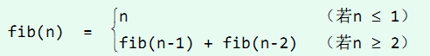
楼梯算法：
问题描述：有一座高度为n级的楼梯，从下往上走，每跨一步只能向上1级或者2级台阶，求出一共有多少种走法：
只有n-1次是只能1步或者2步
public static int getNum(int n)
{
if (n<=2) {
return n;
}
else {
//当台阶是n>2阶时
int a=1;//只有一级的情况
int b=2; //只有两级的情况
int temp=0;
for (int i = 3; i <=n; i++) {
temp=a+b;
a=b;
b=temp;
}
return temp;
}

}
public static void main(String[] args) {
int x=getNum(4);
System.out.print(x);
}
算法思想：
动态规划的思想通过牺牲空间复杂度的方式来大大减小时间复杂度，将自顶而下的计算方式改为自底而上，把已计算过的实例结果制表备查，从而取得非常显著的效果。

